Lisabon

* 38° 43' 0" Sever, 9° 7' 60" Západ
* Portugalsko
* západní pobřeží Pyrenejského poloostrova
* počet obyvatel: 545 923
* 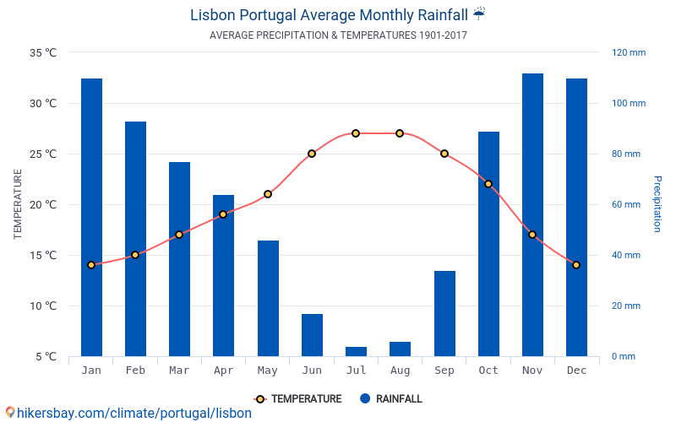
* 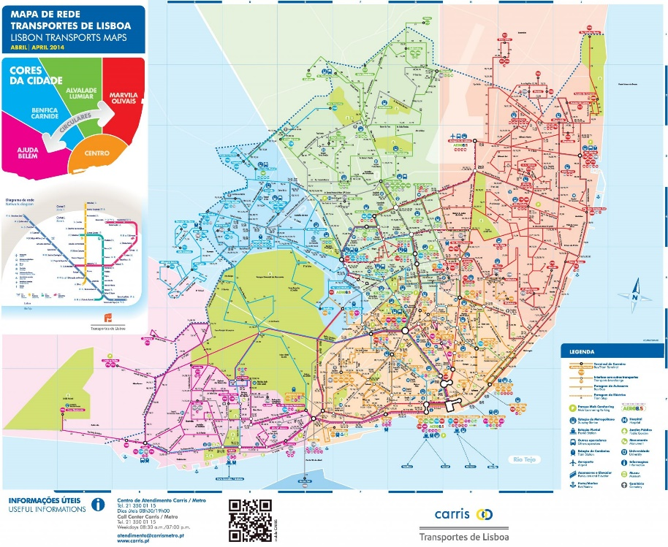
* <https://mapa-metra.cz/lisabon/#12>
* <https://www.metrolisboa.pt/en/buy/>
* Historie

Podle archeologických nálezů lze usuzovat, že na území pozdějšího Lisabonu existovalo již od 12. století př. n. l. fénické obchodní středisko. Fénický termín Allis Ubbo (čili „bezpečný přístav“) je ostatně jedním z možných výkladů původu názvu Lisabon. Řekům bylo osídlení známo pod jménem Olissipo, které bylo převzato lidovou latinou ve formě Olissipona.

Za punských válek stálo Olissipo na straně Římanů a stalo se za odměnu součástí Římské říše s rozsáhlými privilegii (pod názvem Felicitas Julia). Lisabon pod římskou vládou prosperoval a patřil k ohniskům křesťanství na Pyrenejském poloostrově.

Ve 4. a 5. století n. l. trpělo vpády Alanů a Vandalů a následně bylo začleněno do vizigótské říše.

Někdy kolem roku 711 bylo město dobyto Maury (za nich se nazývalo al-ʾIšbūnah, arabsky الأشبونة), kteří je ovládali až do roku 1147, kdy je v rámci reconquisty dobyl s pomocí anglických, francouzských a německých rytířů první portugalský král Afonso. Hlavním městem Portugalského království se Lisabon stal až o více než sto let později – v roce 1255.

Na přelomu 15. a 16. st., za vlády krále Manuela I., vzrostla důležitost města. V té době se Portugalsko stalo koloniální říší. Každý den připlouvalo do města několik lodí naplněných zbožím a Lisabon se brzy stal jedním z nejbohatších měst v Evropě. [2]

Dne 1. listopadu 1755 zasáhlo město jedno z nejničivějších zemětřesení v historii Evropy, které spolu s následnými požáry a vlnou tsunami zničilo velkou část města. Zahynulo tehdy asi 60 000 až 100 000 obyvatel.[3] Velké škody způsobila městu také napoleonská vojska na počátku 19. století a následně modernizační zákony, které způsobily vyloupení řady klášterů a církevních budov.

Lépe se začalo dařit městu v polovině 19. století, kdy byla zahájena moderní výstavba, město bylo rozšířeno a bylo založeno několik parků a významné kulturní instituce.

* Památky

[Klášter jeronymitů](https://www.google.com/search?sca_esv=566241734&rlz=1C1GCEU_csCZ1076&q=Klášter+jeronymitů&stick=H4sIAAAAAAAAAONgFuLQz9U3MMnJSVLiBLFMDSyzy7QUs5Ot9HPykxNLMvPz4AyrxJKSosRkELN4Eauod87hhUcXlqQWKWSlFuXnVeZmlhxdDwB32YjuUgAAAA&sa=X&ved=2ahUKEwjPwPXpgbSBAxUD7LsIHQqqDfcQ2coHegQIEhAB)

[Belémská věž](https://www.google.com/search?sca_esv=566241734&rlz=1C1GCEU_csCZ1076&q=Belémská+věž&stick=H4sIAAAAAAAAAONgFuLQz9U3MMnJSVLiBLFM05MqzLQUs5Ot9HPykxNLMvPz4AyrxJKSosRkELN4EauAU2rO4ZW5xdmHFyqUHZl9dB8AZg8sY00AAAA&sa=X&ved=2ahUKEwjPwPXpgbSBAxUD7LsIHQqqDfcQ2coHegQIERAB)

[Praça do Comércio](https://www.google.com/search?sca_esv=566241734&rlz=1C1GCEU_csCZ1076&q=Praça+do+Comércio&stick=H4sIAAAAAAAAAONgFuLQz9U3MMnJSVLiBLHSjXOMi7UUs5Ot9HPykxNLMvPz4AyrxJKSosRkELN4EatwQFHi4eWJCin5Cs75uYdXFiVn5gMAAUQva1AAAAA&sa=X&ved=2ahUKEwjPwPXpgbSBAxUD7LsIHQqqDfcQ2coHegQIEBAB)

[Castelo de S. Jorge](https://www.google.com/search?sca_esv=566241734&rlz=1C1GCEU_csCZ1076&q=Castelo+de+S.+Jorge&stick=H4sIAAAAAAAAAONgFuLQz9U3MMnJSVLiBLEsjHKMCrQUs5Ot9HPykxNLMvPz4AyrxJKSosRkELN4Eauwc2JxSWpOvkJKqkKwnoJXflF6KgBieNjoUAAAAA&sa=X&ved=2ahUKEwjPwPXpgbSBAxUD7LsIHQqqDfcQ2coHegQIfRAB)

[Igreja de São Vicente de Fora](https://www.google.com/search?sca_esv=566241734&rlz=1C1GCEU_csCZ1076&q=Igreja+de+São+Vicente+de+Fora&stick=H4sIAAAAAAAAAONgFuLQz9U3MMnJSVLiBLEszLKTLLQUs5Ot9HPykxNLMvPz4AyrxJKSosRkELN4EaucZ3pRalaiQkqqQvDhxfkKYZnJqXklqSC-W35RIgDz84riWwAAAA&sa=X&ved=2ahUKEwjPwPXpgbSBAxUD7LsIHQqqDfcQ2coHegQIdxAB)

[Lisbon Cathedral](https://www.google.com/search?sca_esv=566241734&rlz=1C1GCEU_csCZ1076&q=Lisbon+Cathedral&stick=H4sIAAAAAAAAAONgFuLQz9U3MMnJSVLiBLEM04yqqrQUs5Ot9HPykxNLMvPz4AyrxJKSosRkELN4EauAT2ZxUn6egnNiSUZqSlFiDgCa3HpFTQAAAA&sa=X&ved=2ahUKEwjPwPXpgbSBAxUD7LsIHQqqDfcQ2coHegQIexAB)

* vylety v okolÍ

Praia da Ursa

Cabo da Roca

Pohádkové město Sintra

Přístavní městečko Cascais

* osobnost

Fernando António Nogueira Pessoa (13. června 1888 Lisabon — 30. listopadu 1935 tamtéž), známý častěji jako Fernando Pessoa, byl portugalský spisovatel a básník.

* Musíte ochutnat

Pastéis de Nata (sladké pečivo)

Bifana Sendviče (vegetariánský sendvič)

tabúleh (rajčatový salát s bulgurem)

* Měna

Euro

* Benzín na 1 l

41-53 Kč (1.70-2.20 eur)